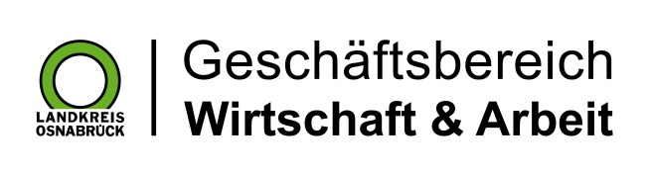

Landkreis Osnabrück · Postfach 25 09 · 49015 Osnabrück | Die Landrätin

Datum: 11.03.2024
Zimmer-Nr.: 3701
Auskunft erteilt: S. Joachim-Meyer

Durchwahl: 0541 501-3901
Fax: (0541) 501- 63901

E-Mail: joachim-meyer@massarbeit.de

Pressemitteilung

Spannende Storys aus dem Migrationszentrum
Das Migrationszentrum der MaßArbeit spricht auf Instagram gezielt Geflüchtete an
Landkreis Osnabrück. „Viele Geflüchtete und Neuzugewanderte nutzen die sozialen Medien täglich, um Kontakt mit Verwandten im Herkunftsland zu pflegen, aber auch um sich zu informieren und zu vernetzen“, schildert Nadine Nuxoll, Bereichsleiterin Migration bei der MaßArbeit. „Auf dem neuen Instagram-Kanal des Migrationszentrums können wir diese Zielgruppe, aber auch Ehrenamtliche aus dem Migrationsbereich noch besser und schneller erreichen.“ Über die Adresse informiert das Migrationszentrum künftig über Beratungsangebote und postet Neuigkeiten rund um das Thema Integration.

„Das Ziel des 2015 gegründeten Migrationszentrums liegt darin, neuzugewanderten Menschen im Landkreis Osnabrück bei ihrer langfristigen und nachhaltigen Integration in Bildung, Ausbildung und Arbeit zu unterstützen. Mit gezielten Maßnahmen zur Arbeitsmarktintegration und zum Spracherwerb soll die Grundlage für Neuzugewanderte zur Sicherstellung ihres eigenen Lebensunterhaltes geschaffen werden. Da unser Migrationszentrum als Schnittstelle zwischen verschiedenen Akteuren der Migrations- und Integrationsarbeit im Landkreis Osnabrück fungiert, sind eine effektive Netzwerkarbeit, eine gute Erreichbarkeit sowie eine hohe Transparenz elementar“, beschreibt Andrea Börgeling den Ansatz. „Unser Beratungsteam reagiert mit der Instagram-Präsenz zeitgemäß auf die Kontakt- und Informationswege der Zugewanderten, baut somit Hemmschwellen ab und kann mehr Personen über die Beratungsangebote in den Regionen informieren.“ So werden die Mitarbeitenden unter anderem online persönlich vorgestellt.

Das soll nach den Vorstellungen von Andrea Börgeling und ihrem Team jedoch noch nicht alles sein: „Wir wünschen uns Storyhighlights aus den einzelnen Kommunen des Landkreises. Auf unserem Kanal können regionale Angebote gepostet und spannende Geschichten aus unserem Beratungsalltag veröffentlicht werden. In jedem Fall lohnt sich der Klick auf unseren Kanal.“ Das Migrationszentrum ist bei Instagram unter der Adresse migrationszentrum.lkos zu erreichen.
Bildunterschrift:
Nadine Nuxoll, Bereichsleiterin Migration MaßArbeit (li.) und die Leiterin des Migrationszentrums, Andrea Börgeling, und ihr Team sind mit dem Beratungsangebot des Migrationszentrums jetzt auf Instagram präsent.
Foto: Sandra Joachim-Meyer

